VÝRAZY – číselné i tie s premennou
- Vypočítajte súčet čísel (-1) a 3,7 zmenšený o ich súčin.
- Vypočítajte: 3³ – 5²
- Podielom najmenšieho spoločného násobku a najväčšieho spoločného deliteľa čísel 150 a 90 je:
- Vypočítajte hodnotu výrazu (3a – ab) , ak a = -5 , b = - 0,5.
- Nájdite najmenší spoločný násobok čísel 12 a 27.
- Vypočítajte trojnásobok čísla 27 zmenšený o 36,7.
- Vypočítajte polovicu súčtu uhlov α = 29° a β = 47°.
- Vypočítajte: (x – 3x² + 5x) – (6x – 3x²- 3) – 1 =
- Určte číslo, ktoré dostanete rozdielom menšenca -18 a menšiteľa 8.
- Vypočítajte: (4a² + 5a – 6a) – 2 + (-4a² + a + 7) =
- Vynásobte: (a – 5) . (3a + 4) =
- Počet všetkých deliteľov čísla 60 je:
- Vypočítajte hodnotu číselného výrazu [ (–2)² ]³ .
- Nájdite číslo, ktoré po vydelení číslom 12 dáva podiel 57 a zvyšok 11.
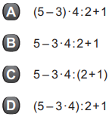
- Martina pomáhala trénerovi vypisovať diplomy. Vypísanie prvého diplomu jej trvalo 3 minúty, vypísanie každého ďalšieho 2 minúty. Koľko minút jej bude trvať vypísanie diplomov (včítane prvého), ak bude pracovať takýmto tempom?
- Ktorý z číselných výrazov má najväčšiu hodnotu?

- Súčet výrazov 2x·(3x – 4) a 6x·(3 – 5x) sa rovná:
- Výraz x² +2x– 1 má pre x= – 3 hodnotu:
- Vypočítajte: 2 . (-1 + 3) + (-8) : 4 =
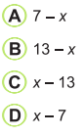
- Neznáme číslo vypočítame, ak od druhej mocniny najväčšieho jednociferného čísla odpočítame súčin čísel 8 a 7. Neznáme číslo je:
- Ktorý z výrazov má pre x = -3 hodnotu 10?

- Kamaráti Filip a Tibor počítali príklady z matematiky.
FILIP: 3 – 12 . 5 – 18 = - 75
TIBOR: 40 – (90 – 55) : 5 = 1
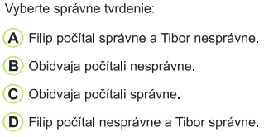
- Vypočítajte súčin číselných výrazov A a B, ak
A = 10 – (9 – 8) – (6 – 7)
B = 4 . 10² + 5 . 10 + 9
- Ktoré číslo je na číselnej osi rovnako vzdialené od čísel 299 a 1051?
- Ktoré číslo má tú vlastnosť, že keď ho zväčšíme o 7, dostaneme číslo, ktoré má rovnakú absolútnu hodnotu ako pôvodné číslo?
- Nad každou dvojicou vedľa seba zobrazených výrazov na obrázku je ich súčet. Zistite, ktorý výraz bude na najvyššom mieste na obrázku:
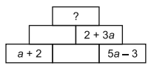
- Súčin troch čísel je 224. Prvé z nich je 10, druhé je 50-krát menšie ako prvé. Vypočítajte tretie číslo.
- Adam a Eva počítali príklady. Adam uviedol, že výsledok príkladu 0 – (–2)³ je 8. Eva uviedla, že výsledok príkladu (–3)² – 1 je –8. Vyberte pravdivé tvrdenie.
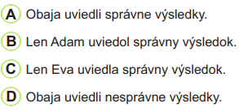
- Vypočítajte: 800 – 700 : 2 + 100 ∙ 15,67 =
- Na číselnej osi sú znázornené čísla M, A, V. Vypočítajte M + A + V.
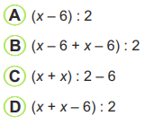
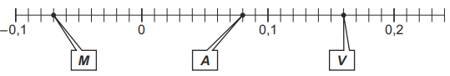
- Vypočítajte: (–0,7)² ∙ 10² + (–0,2 ∙ 10)³ =
- Na školskom výlete bolo x chlapcov. Dievčat bolo o 6 menej ako chlapcov. Dvojsedačkovou lanovkou sa všetci vyviezli z dolnej na hornú stanicu. Rozhodnite, ktorý výraz vyjadruje počet dvojsedačiek obsadených žiakmi, ak každá bola obsadená dvomi žiakmi.
- Z čísel uvedených na kartičkách sčítajte najväčšie a najmenšie číslo. Výsledok je:
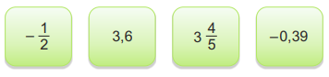
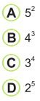
- Máme číslo A = 753 672. Vypočítajte rozdiel čísla A zaokrúhleného na stovky a čísla A zaokrúhleného na desaťtisíce.
- Vyberte mocninu, ktorá má najväčšiu hodnotu:

- Koľkokrát je číslo 5 . 10⁵ väčšie ako číslo 125 . 10³ ?
- Vypočítajte hodnotu výrazu 2x + 3. (2 – y) pre x = 3 a y = - 1.
- V prepravke sa nachádza niekoľko melónov. Počet melónov v prepravke označme p a hmotnosť všetkých melónov v prepravke vyjadrenú v kilogramoch označme m. Pomocou ktorého výpočtu zistíme priemernú hmotnosť melónov v prepravke v kilogramoch?
- Z ktorého čísla po delení dvadsiatimi piatimi dostaneme výsledok –5?
- Hodnota číselného výrazu $\frac{2}{3}$ .0,6 + $\frac{3}{5}$ : 0,3 je:
- Vypočítajte hodnotu výrazu (7 + 2x ) . x pre x – = 2.
- Koľko z čísel 17, 39, 50, 72, 93, 104, 179, 700 spĺňa práve jednu vlastnosť z nasledujúcich troch vlastností?
Je väčšie ako 88. Je nepárne. Obsahuje číslicu 7.

